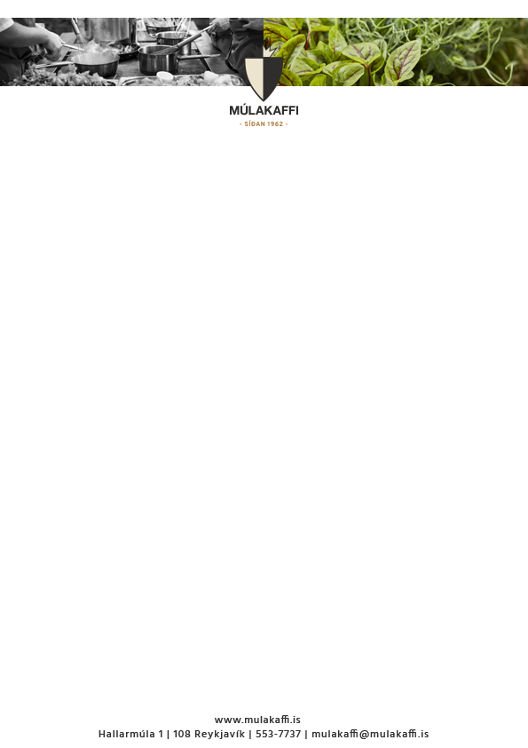

**Matseðill vikunnar**

**5 -9 Nóvember**

**Mánudagur 5.Nóv**

Rótargrænmetissúpa v

„Tandoori“ Kjúklingur með Bulgar Salati og Hvítlaukssósu

Innbakað Grænmetis „Strudle“ með Papriku Salsa

**Þriðjudagur 6.Nóv**

Kakósúpa

Kryddaður Lax með Gufusoðnu Grænmeti og Sítrónusósu

Eða

Pasta „Neopolitan“ með Kjötbollum og Ferskri Tómatsósu með Basilíku

Grænt Tælenskt Grænmetis Kárry v

**Miðvikudagur 7.Nóv**

Graskerssúpa með Kanil v

Kínverskt „Sweet n´Sour“ Svín með Ananas og Hrísgrjónum

Kínverskur Bauna Réttur í Soyja og Engiferssósu v

**Fimmtudagur 8.Nóv**

Ítölsk „Caprese“ Súpa v

Kalkúnn með Sveppasósu og Gratíneruðum Kartöflum

Kryddaður Grænmetis Bollur með „Bombay“ Kartöflum v

**Föstudagur 9.Nóv**

Afrísk Baunasúpa v

“Burritos” með Chili Nautahakki, Nachos og Sýrðum Rjóma

Byggbuff með Sveppum, Ristuðu Hnetupesto og Sveskjum v

V = Vegan

Opið kl 11:15 – 13:30 Mán – Föst